Потешки к режимным моментам
ТРОПИНКА КО СНУ
Пять котят спать хотят,


А шестой - не спит.
Пять котят спать хотят,

А шестой - шалит!
Хвостиком виляет, громко лает!
Он бы лаял до утра,
Да подумал: спать пора!

Мирно хвостиком вильнул,
И быстрее всех уснул.
И тебе он, между прочим,
Пожелал: «Спокойной ночи!»

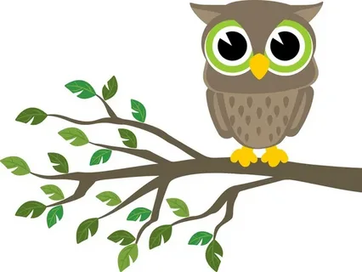
ДНЕВНОЙ СОН
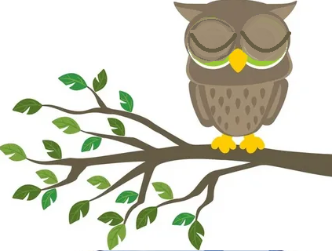
Дальний лес стоит стеной,
А в лесу, в глуши лесной,
На суку сидит сова, там растёт усни-трава.
Знает сонные слова.
Как шепнёт свои слова, сразу никнет голова.
Я сегодня у совы попрошу такой травы:
Пусть тебе усни-трава скажет сонные слова.

ПОТЕШКИ ПОСЛЕ СНА
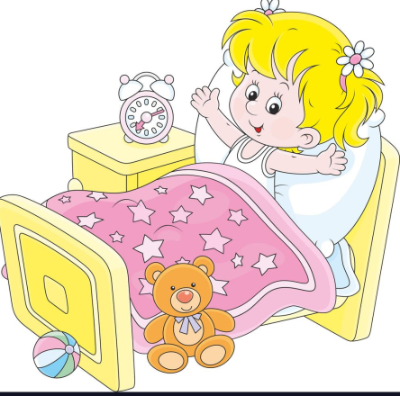
На кота потягушки,
На дитя порастушки,
А в ручки хватушки,
А в ножки ходушки,
А в роток говорунок,
А в голову разу мок!

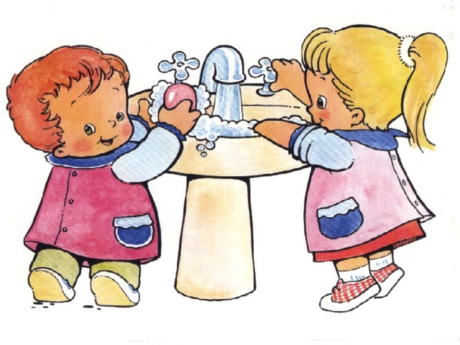
ПОТЕШКИ ПРИ УМЫВАНИИ
***
Ай, лады-лады-лады,
Не боимся мы воды,
Чисто умываемся,
Маме улыбаемся.
***
Водичка серебристая
Струится из-под крана.
И мыло есть душистое,
Совсем как в нашей ванной.

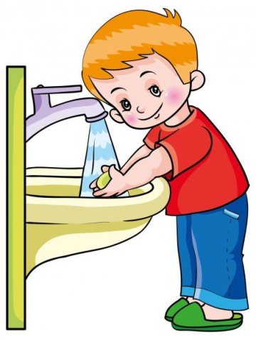
***
«Водичка серебристая,
Ты как сюда попала?»
«Через луга росистые
Я в детский сад бежала»
«Водичка серебристая,
Зачем ты к нам бежала?»
«Чтоб все вы были чистыми,
Чтоб все вокруг сверкало»

***
Закатаем рукава,
Открываем кран - вода.
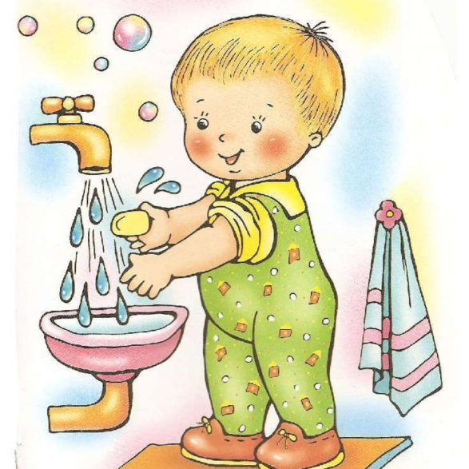
Моем глазки, моем щечки,
Моем уши и ладошки!
- Посмотрите, крошки,
- На свои ладошки.
- Ах, какие ладошки!
- Чистые ладошки!
В ручейке вода струится
В речке плещется вода.
Мы под краном будем мыться,
Без воды мы никуда.
Моем руки, моем лица
Мылом, щеткой и водой.
Если ты не любишь мыться,
Эту песенку не пой.
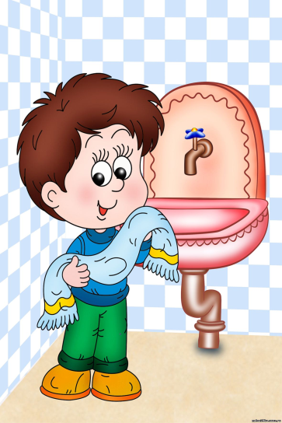
***
Чистая водичка
Умоет Саше личико,
Анечке - ладошки,
А пальчики - Антошке.
***
Не умыться, не напиться без воды,
Листику не распуститься без воды,
И потому всегда
Всем, везде нужна вода.


***
Знаем, знаем, да-да-да,
Где тут плещется вода.
Выходи, водица,
Мы пришли умыться!
Лейся на ладошки,
По-нем-нож-ку,
Нет, не понемножку - посмелей,
Будем умываться веселей

ПОТЕШКИ ПРИ КОРМЛЕНИИ
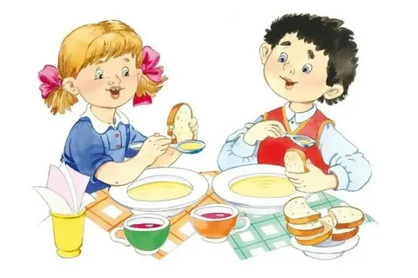
***
Жили-были сто ребят,
Все ходили в детский сад.
Все садились за обед,
Все съедали сто котлет.
Все потом ложились спать.
Начинай считать опять.

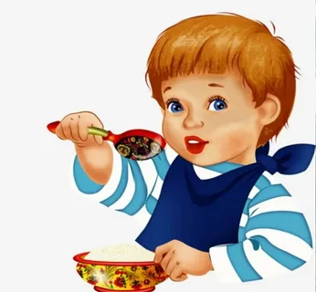
***
Гойда, гойда, люленьки,
Прилетели гуленьки,
Стали гули говорить,
Чем Ванюшу накормить.
Один скажет - кашкою,
Другой - простоквашкою,
Третий скажет - молочком
И румяным пирожком.

***
Травка-муравка со сна поднялась,
Птица-синица за зерна взялась,
Зайка - за капустку,
Мышка - за корку,
Детки - за молоко.
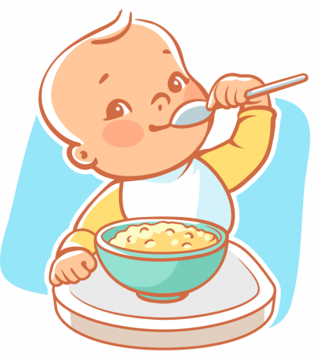

***
Умница, Катенька,
Ешь кашку сладеньку,
Вкусную, пушистую,
Мягкую, душистую.

ПОЛДНИК
***
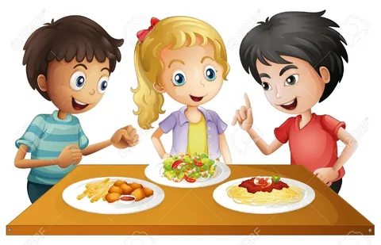
Вот и полдник подошел,
Сели дети все за стол.
Чтобы не было беды,
Вспомним правила еды:
Наши ноги не стучат,
Наши язычки молчат.
За обедом не сори,
Насорил — так убери.
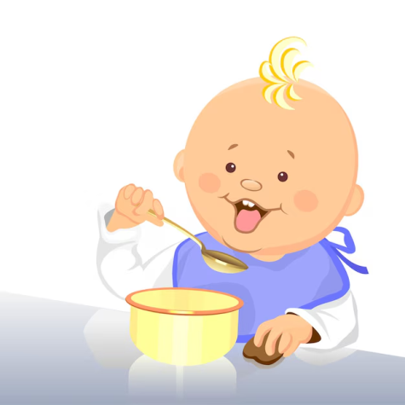

***
А у нас есть ложки
Волшебные немножко.
Вот — тарелка, вот — еда.
Не осталось и следа.

ОБЕД
***
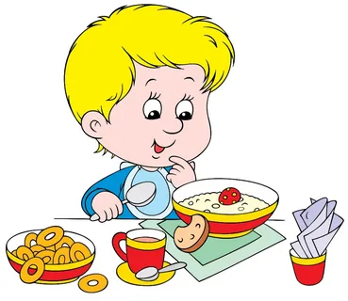
Бери ложку, бери хлеб,
И скорее за обед.
***
Посадим на ложку
Капустку, картошку — и спрячем!
Попробуй найди!
Не видно на ложке
Капустки, картошки.
И нет на тарелке — гляди!
***
Час обеда подошел,
Сели деточки за стол.

ПОТЕШКИ ДЛЯ ВЫПОЛНЕНИЯ ОСНОВНЫХ ДВИЖЕНИЙ
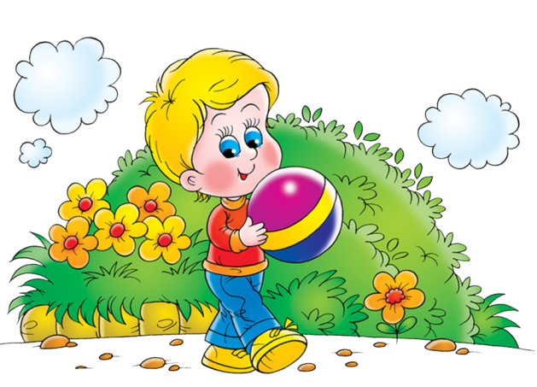
***
Встань, малыш, еще разок,
Сделай маленький шажок,
Топ-топ!
Ходит мальчик наш с трудом,
Первый раз обходит дом.
Топ-топ!

***

Киска, киска, киска, брысь!
На дорожку не садись.
Наша деточка пойдет,
Через киску упадет.
Уходи с дороги, кот,
Наша Танечка идет.
Топ-топ, топ-топ-топ!
Наша Танечка идет!
Ни за что не упадет.
Топ-топ, топ-топ-топ!

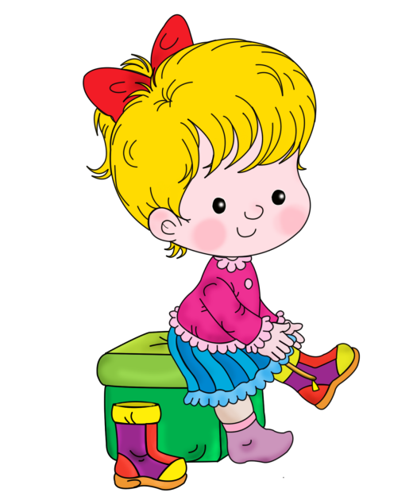
ПОТЕШКИ ПРИ ОДЕВАНИИ НА ПРОГУЛКУ

***
Вот они, сапожки:
Этот - с левой ножки,
Этот - с правой ножки.
Если дождичек пойдет,
Наденем сапожки:
Этот - с правой ножки,
Этот - с левой ножки.
Вот так хорошо!

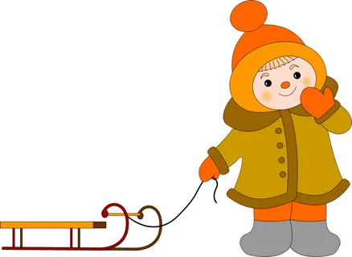
***
Валенки, валенки,
Невелички, маленьки,
Опушка бобровая,
Маша чернобровая.

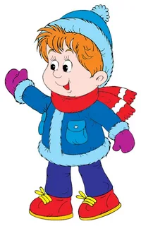
***
Завяжи потуже шарф,
Буду делать снежный шар.
Я шар покачу,
Гулять хочу.

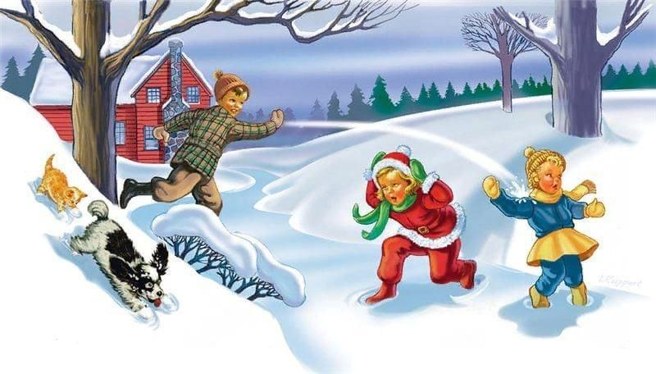
***
Большие ноги шли по дороге:
Топ, топ, топ, топ, топ, топ.
Маленькие ножки
Бежали по дорожке:
Топ, топ, топ, топ, топ,
Топ, топ, топ, топ, топ.
Топ-топ по земле,
Ведь земля-то наша.
И для нас на ней растут
Пироги да каша!
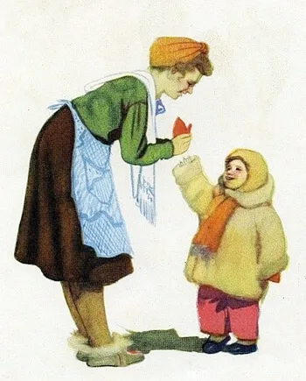
***
Маша варежку надела.
- Ой, куда я пальчик дела?
Нету пальчика, пропал,
В свой домишко не попал!
– Маша варежку сняла:
- Поглядите-ка, нашла!
Ищешь, ищешь и найдёшь.
Здравствуй, пальчик!
Как живёшь?

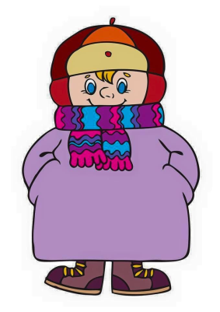
***
Раз, два, три, четыре, пять,
Собираемся гулять:
Завязали Катеньке
Шарфик полосатенький,
Одели на ножки
Красные сапожки.

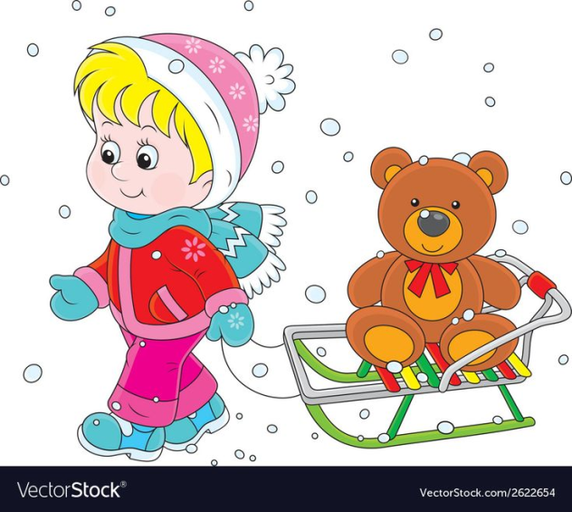
***
В сад сегодня выносить
Мы не будем Машу.
На морозе простудить
Можно куклу нашу.
С нами в сад пойдут гулять
Плюшевые мишки.
Им не надо надевать
Шапки и пальтишки.

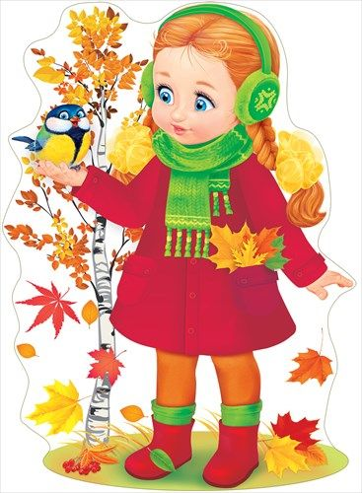
***
Осенью на ножки
Обули мы сапожки.
В красненьких сапожках
Шагаем по дорожке:
Камешки пинаем,
В лужи наступаем.
Хороши сапожки!
Не промокнут ножки!

***
Смотрит Машенька на ножки:
Ох, поссорились сапожки,
Отвернули носики,
Не идут по мостику,
Меж собой теперь не дружат,
Завели хозяйку в лужу!
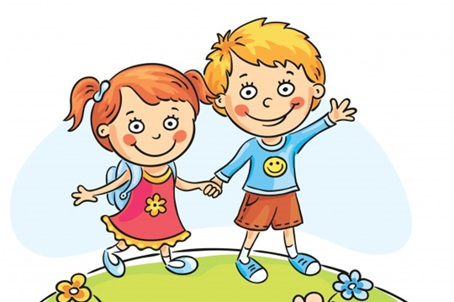

***
Полезен воздух для детей
– Скорее одевайся!
Зови гулять с собой друзей,
Прогулкой наслаждайся!

***
Шелестел листвою ветер:
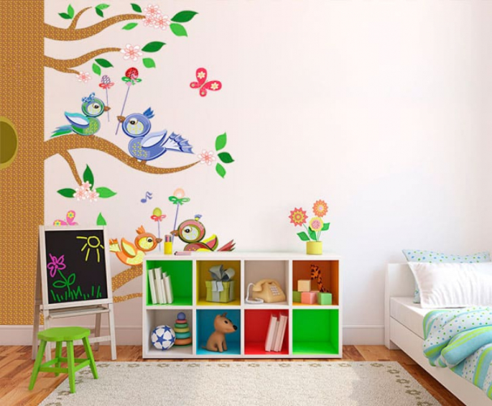
- Выходите, Маша с Петей!
- На прогулку поскорей!
– Зачирикал воробей. –
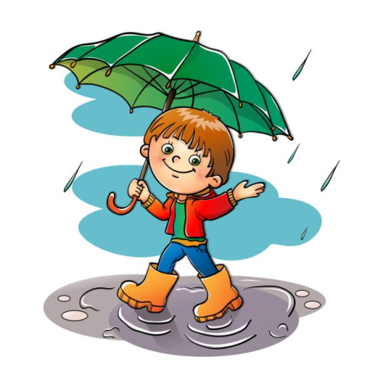
- Отложите ваши книжки,
Надевайте-ка штанишки!
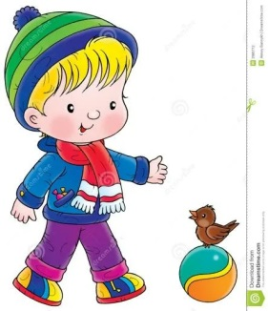
- В разговор вступила лужа:
- В сапоги обуться нужно!
А теперь и свитер, шапку
Надевайте по порядку!
- И продолжили вороны:
- Шарф и куртку! Всё! Готовы!
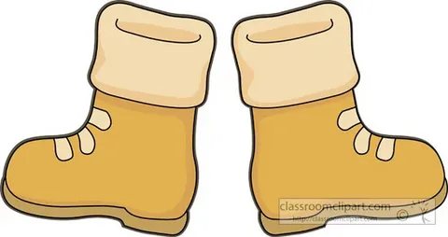
***
Вот они сапожки:
Этот с левой ножки,
Этот с правой ножки.
Если дождичек пойдёт,
Наденем калошки.
Эта – с правой ножки,
Эта – с левой ножки.
Вот как хорошо.
ПОТЕШКИ ДЛЯ НЕСЛОЖНЫХ ИГР

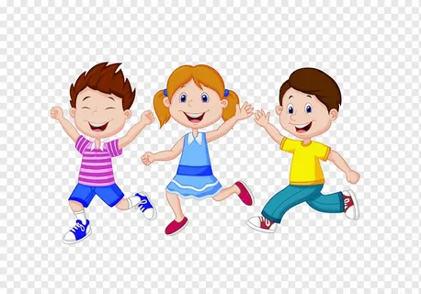
***
Тарара ли, тарара,
Ушли кони со двора.
(Дети идут, высоко поднимая ноги)
А ребятки их поймали,
На колхозный двор загнали.
(двигаются прямым галопом)

***
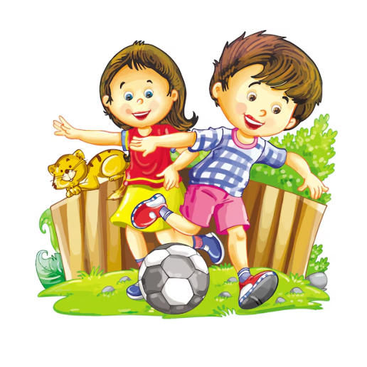
Еду, еду к бабе, деду
(выполняют прямой галоп)
На лошадке в красной шапке.
По ровной дорожке
На одной ножке (меняют ногу),
В старом лапаточке
По рытвинам, по кочкам.
Все прямо и прямо,
А потом вдруг в ямку - бух! (приседают)

***
Наши уточки с утра - Кря-кря-кря! Кря-кря-кря!
Наши гуси у пруда - Га-га-га! Га-га-га!
А индюк среди двора - Бал-бал-бал! Балды-балды!
Наши гуленьки вверху - Гру-гру-гру!
Наши курочки в окно - Ко-ко-ко! Ко-ко-ко!
А как Петя - петушок
Ранним рано поутру
Нам споет - ку-ка-ре-ку! (подражают голосам домашних животных)

***
Скачет зайка маленький
Около заваленки.
Быстро скачет зайка,
Ты его поймай-ка!

ПОТЕШКИ - УТЕШКИ
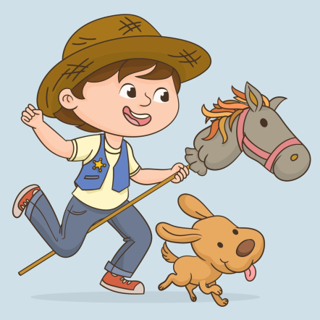
Мы поскачем-скачем-скачем,
Скачем на лошадке!
Мы совсем уже не плачем,
Все у нас в порядке!
Или:
Мы поскачем-скачем-скачем,
Скачем на лошадке!
Мы давным-давно не плачем,
Все у нас в порядке

***
А по речке Слез
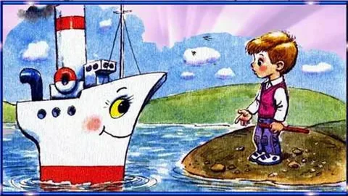
Ходит па-ро-ход,
Вытирает нос,
Только нос - не тот:
Нос у нас был маленький,
Нос у нас был - пуговкой,
А теперь вот - аленький,
Да еще распух вот он!
Ну да это - не беда,
Слезы высохнут - тогда
Будет снова нос как нос,

Просто нос не любит слез!
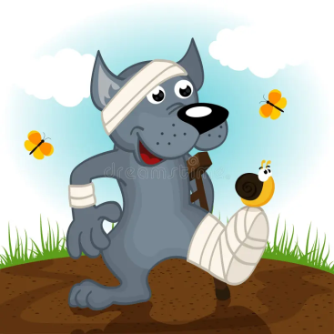
***
У лисы боли,
У волка боли,
У моего сыночка (дочки)
Боль на берёзку
В лес улети

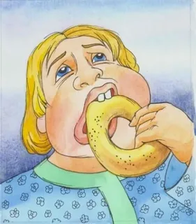
***
Не плачь, не плачь - куплю калач,
Не плачь, дорогой, куплю другой.
Не плачь, не кричи, Дам тебе три!

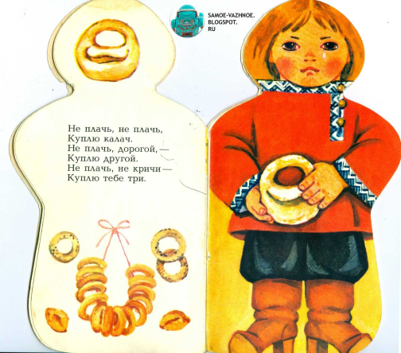
***
Ай не плачь, не плачь, не плачь,
Я куплю тебе калач!
Если будешь плакать
- Куплю худой лапоть!

***
У киски боли,
У собачки боли,
А у моей малышки
Заживи-заживи-заживи.

***
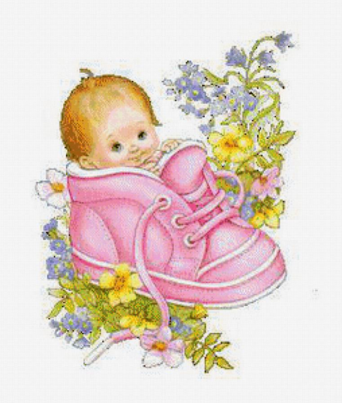
Раз зубок, два зубок
- Скоро Дашеньке годок!
Хнычет доченька опять,
Будем Дашу утешать:
Уж вы зубки вырастайте
Потихонечку, полегонечку
- Не мешайте доче спать!
Не мешайте ей играть!
Будем прыгать и скакать,
Маму нежно обнимать!

